
Республика Дагестан .Кайтагский район
Муниципальное казённое общеобразовательное учреждение
«Шилягинская средняя общеобразовательная школа »
Классный час
« День учителя».
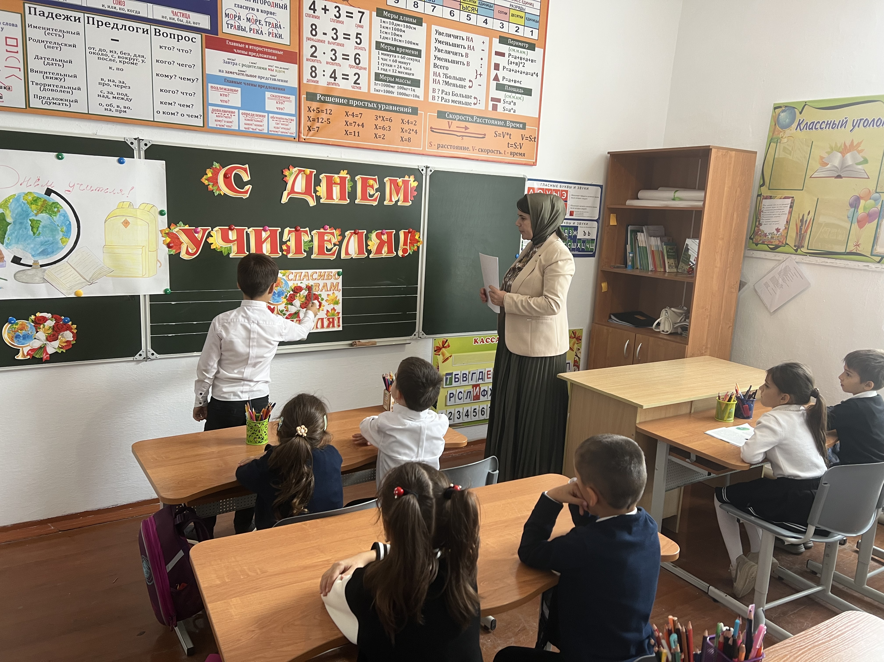
Подготовила и провела классный час:
Байзиева Н.Б.
учитель начальных классов.

2024-2025уч. год
Цель мероприятия: воспитание чувства уважения к профессии учитель, приобщение учащихся к общим нравственным ценностям общества.

Задачи мероприятия:познакомить учащихся с историей праздника «День учителя», признание важности труда учителя и уважительного отношения, способствовать сплочению классного коллектива, продолжить формирование коммуникативных навыков учащихся.

Форма организации деятельности детей:интеллектуальная игра «Где логика?».

Оборудование:презентация, «Ромашка пожеланий», украшения для оформления класса на День учителя.

Ход мероприятия.
Учитель! Выше званья нет на свете.
Он самый нужный в жизни человек!
Несет он знаний свет и дарит детям,
И славим мы его из века в век!

Нет должности выше, почетней и чище,
Чем должность обычная - Школьный учитель!

Учитель: Ежегодно в 5 октября славят Учителей. Но так было не всегда, да и сама профессия не является престижной и по сей день. Корни этой профессии уходят далеко в древность. «В Древней Греции педагогами называли рабов, часто неспособных к физическому труду, которые провожали ребёнка в школу и забирали его после занятий.
А вот учителей арифметики древние греки именовали калькуляторами. В послереволюционной России учителей стали называть «шкрабами». Шкраб — сокращение от «школьный работник».В 1919 году советская власть ввела обязательное совместное обучение мальчиков и девочек для устранения неравноправия женщин и мужчин.

Ученик 1: Впервые в СССР профессиональный праздник преподавателей появился в 1965г, т.е. 52 года назад. Отмечался он в первое воскресенье октября. Международным праздником он стал в 1994 году, когда всемирная организация ЮНЕСКО взяла на себя эту инициативу. А сегодня этот праздник отмечают почти в 100 странах во всем мире. Международный день учителя отмечают 5 октября.

Ученик 2:День учителя — прекрасный повод для того, чтобы поблагодарить тех, кто выбрал себе важную и сложную профессию. Многие люди только став взрослыми, понимают, каким важным был трудучителей в их жизни. А пока это осознание не пришло, нам лучше довериться советам взрослых и уважать своих наставников.

Ученик 1:Учитель! Труд твой кропотливый,
С каким трудом еще сравнишь?
Ты словно сеятель над нивой,
Бесценный урожай растишь!

Ученик 2:Ты будто первооткрыватель,
Ведешь по жизни молодежь,
Ты в тоннах знаний, как старатель,
Крупицу золота найдешь!

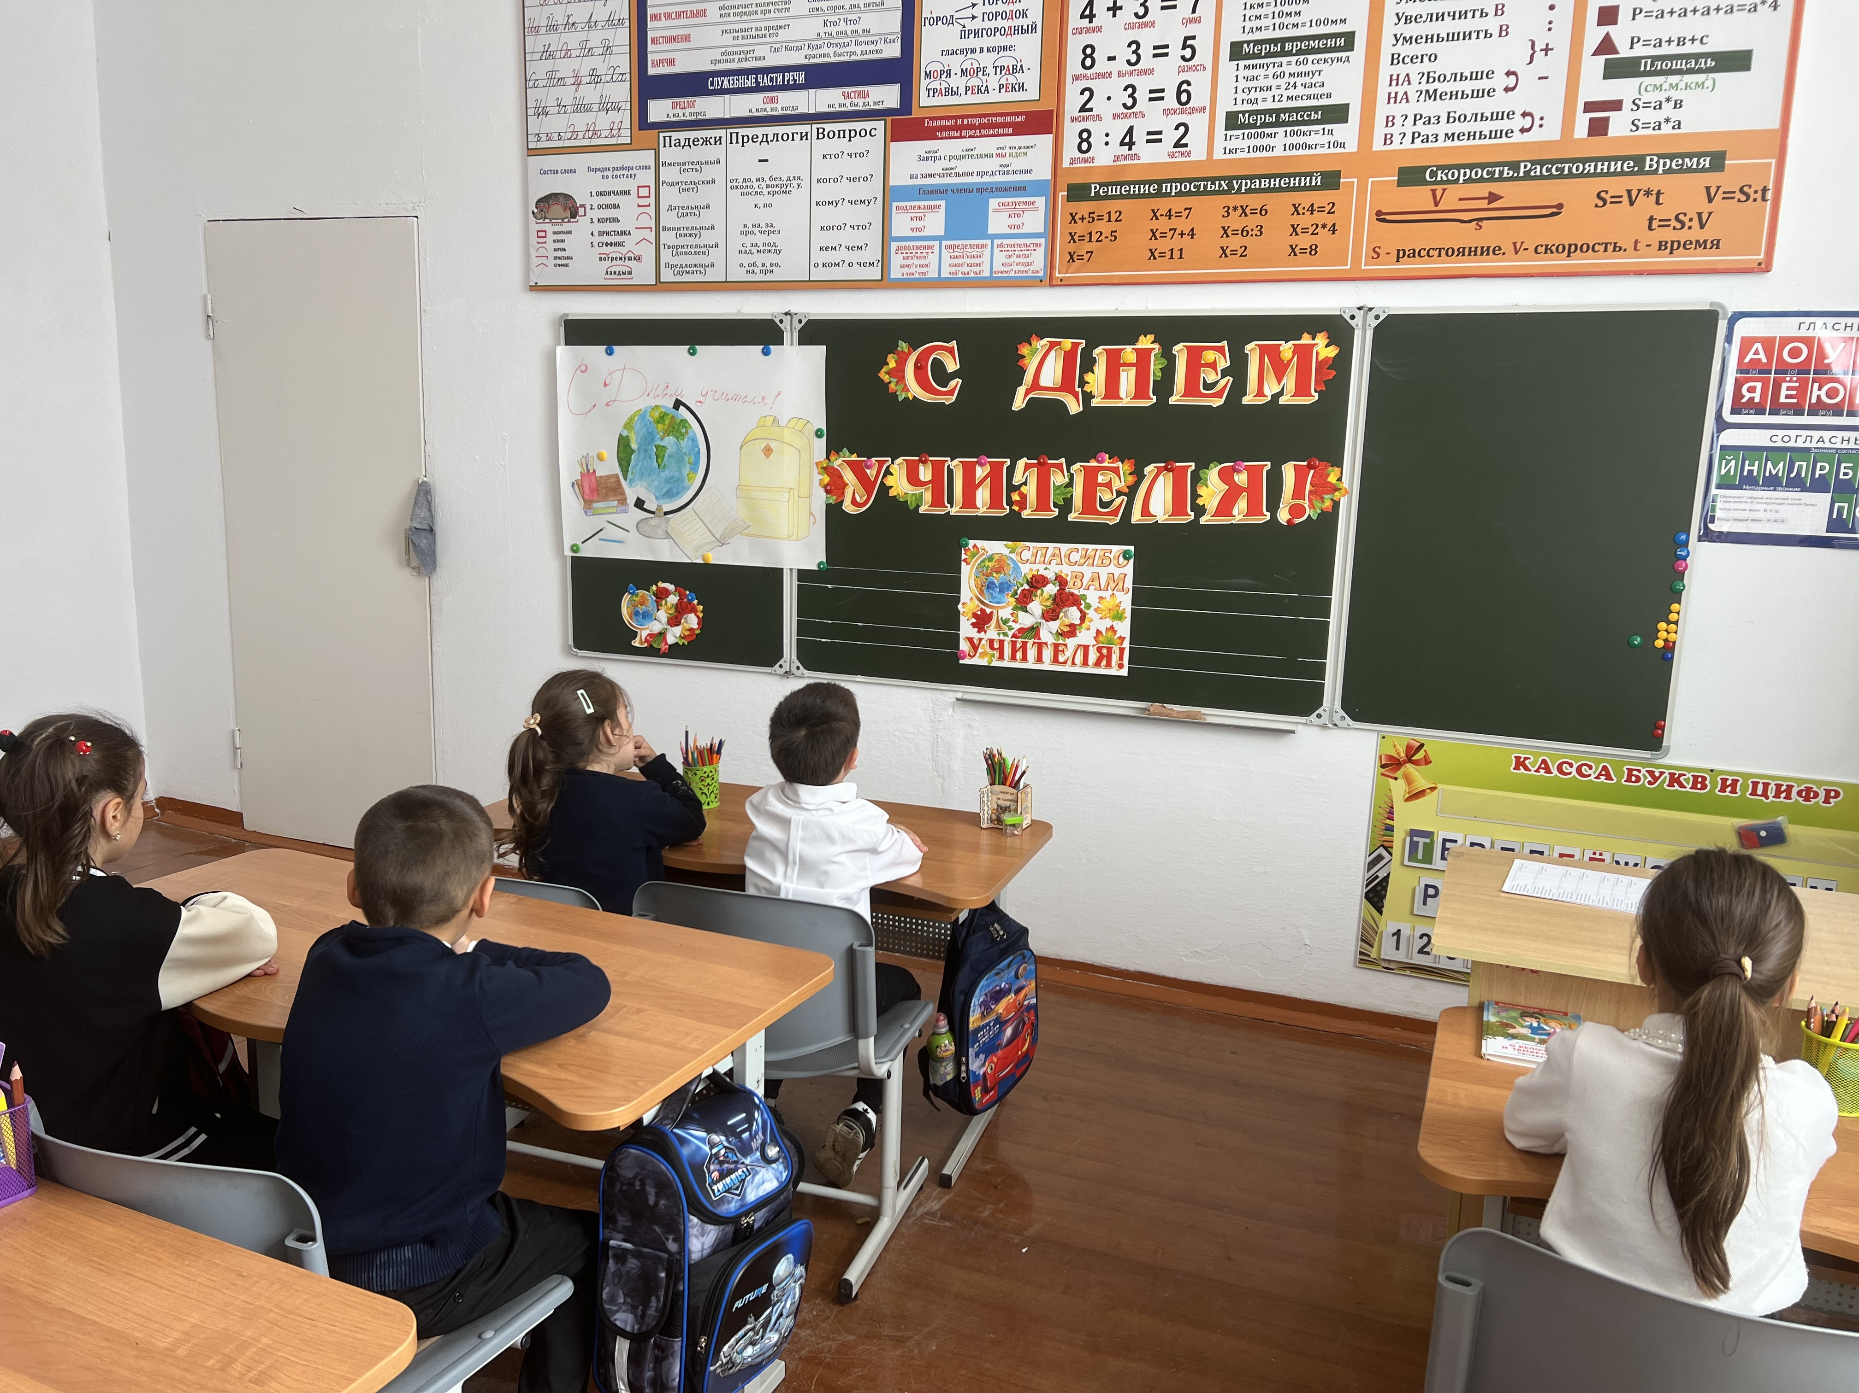

Учитель: Профессия учитель, школа, ученики – единое целое, одно не может существовать без другого. И сегодня я предлагаю вам сыграть в игру «Где логика?», посвященную Дню учителя. Для начала мы с вами определим состав команд, а затем я объясню по ходу правила игры. Итак, давайте определим капитанов команд(Учитель задает вопросы, учащиеся, правильно ответившие на вопросы, становятся капитанами команд и набирают свои команды):
- Когда в СССР отмечался день учителя?
- Кого древние греки именовали калькуляторами?
- Какая организация взяла инициативу по созданию международного праздника День учителя?

Учитель:Итак, напомню, что сегодня мы сыграем в игру «Где логика?». Игра состоит из нескольких раундов. В каждом раунде вам необходимо ответить на определенные вопросы. Участники команды сначала обсуждают задание, находят правильный ответ. Как только вы будете готовы ответить, капитан поднимает руку и озвучивает ответ.
Первой отвечает та команда, капитан которой первым поднял руку. Выкрики с места не учитываются, и такие ответы могут использоваться командами соперников. Если ответ неверный, право голоса переходит к другим командам. Если все команды будут испытывать затруднения в поиске верного ответа, я буду давать вам подсказки, задавать наводящие вопросы. За каждый верный ответ команда получает 1 балл. За грубые нарушения баллы могут вычитаться. В конце игры подсчитывают баллы и подводим итоги. Выигрывает та команда, которая набирает наибольшее количество очков. Есть вопросы? Начинаем!(Чтобы правильно подсчитать баллы и ничего не упустить, можно выбрать жюри или давать каждой команде кружки за каждый верный ответ).

Первый раунд называется «Чего-то не хватает». Перед вами на экране появится изображение предмета,так или иначе связанного со школой, учителями, помещение или оборудование.Вы должны понять чего не хватает в этом изображении. За каждый правильный ответ дается 1 балл.
(Используется презентация, где на слайдах изображены соответствующие картинки. Для большей заинтересованности учащихся можно использовать фотографии предметов, кабинетов именно вашей школы).

Слайды для игры:
- Парта (нет крючков для портфелей).
- Часы (нет стрелок).
- Входная дверь школы (нет ручки).
- Звонок (нет «языка»).
- Баскетбольное кольцо (нет сетки).
- Класс (без растений).
- Глобус (без экватора).
- Школьный коридор (без стенда).
При необходимости учитель дает подсказки, направляет, исходя и развития игры.Подведение итогов раунда, занесение итогового количества баллов в сводную таблицу.

Итак, разминка прошла, второй раунд называется «Формула всего». На экране появится «формула» из двух картинок. Это формула сложения. Ваша задача логически сложить их, чтобы получилась третья. Здесь загаданы предметы, которые необходимы учителю в его работе, возможно, люди с которыми он общается. За каждый правильный ответ команда получает 1 балл. Поехали!
- Перо + клякса = ручка
- Школа + йода = директор
- Календарь + тетрадь = дневник
- Палка + дорожный указатель = указка
- Раковинное простейшее + осадок = мел
- Кадр + лампочка = проектор
- Стиральная доска + зеленое поле = доска
- Клетка + лист растения = тетрадь
- Дети + форма = ученики

Конечно же, ученики – самое важное, без вас бы не было нашей профессии. Давайте посмотрим, сколько баллов набрала каждая команда. Подведение итогов раунда. Ведется подсчет баллов, занесение результатов в таблицу.

Следующий раунд называется «Классика жанра».На экране появляются картинки. На этих трех картинках я зашифровала известные вам фразы. Это может быть фраза из песни, фильма, мультфильма, пословица или поговорка. Ваша задача понять, что же зашифровано в картинках, и дать ответ. За каждый правильный ответ команда получает 1 балл. Внимание на экран!

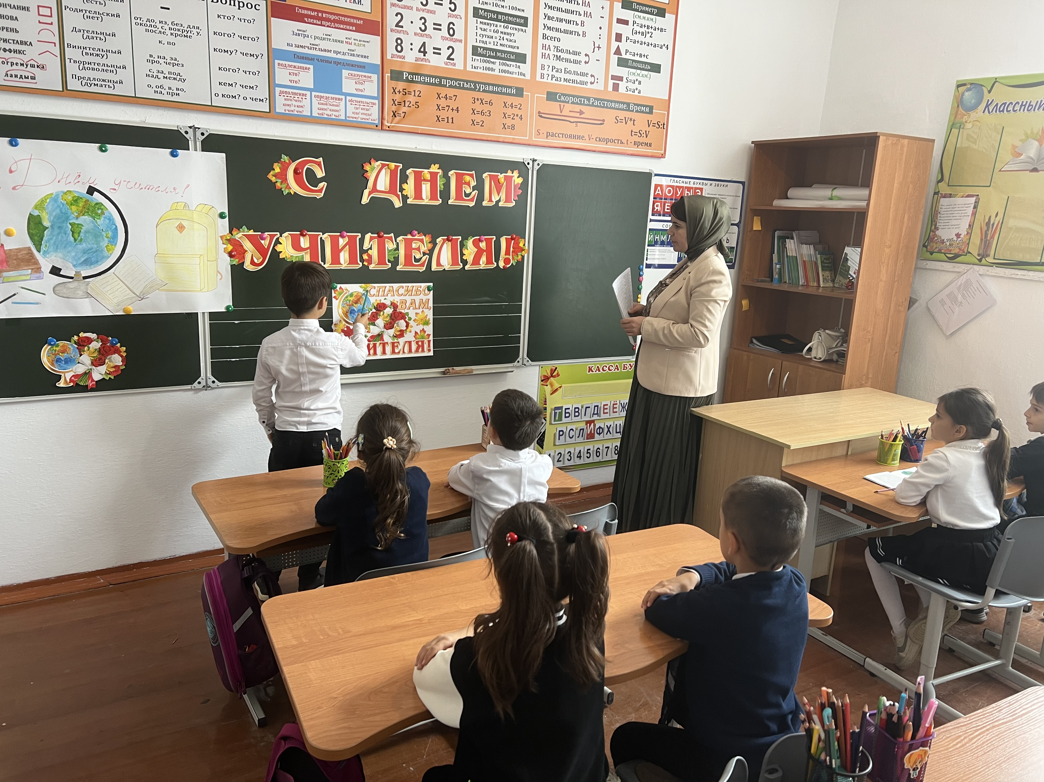

- Семь, линейка, ножницы (Семь раз отмерь, один – отрежь).
- Школа, школа, грустный смайлик (Школа, школа, я скучаю).
- Сто, жизнь, сто, ученье (Век живи, век учись).
- Казнь, запрет, указ (Казнить нельзя помиловать).
- Папка, много часов, игра, секундомер (Делу - время, потехе - час).
- Алфавит, перо, тетрадь (Буквы разные писать тонким перышком в тетрадь).
- Учебник, лампочка, Емеля, тьма (Ученье свет, а не ученье - тьма).
- Глаза, книга, глаза, фига (Смотрит в книгу, видит фигу).
При необходимости учитель дает подсказки, направляет, исходя и развития игры. Подведение итогов раунда, занесение итогового количества баллов в сводную таблицу.

Учитель: Вот и подходит к концу наше занятие, посвященное учителям. Сейчас я вам предлагаю создать «Ромашку поздравлений», которую мы вывесим на стенде, чтобы каждый учитель смог прочитать ваши пожелания в этот светлый праздник. У вас на столах есть лепестки, на каждом из них напишите пожелания своим учителям, используйте не один лепесток, а несколько, ведь каждый учитель дарит вам частичку себя каждый день. А лепесток приклейте к «сердцевине» вашей ромашки.
(На лепестках учащиеся пишут поздравления, пожелания учителям, создают Ромашку и затем по окончанию занятия вывешивают на стенде, например, рядом с учительской, чтобы каждый учитель смог прочитать пожелания, адресованные им учениками).

Учитель: И в завершении хочется вам прочитать стихотворение:

Не смейте забывать учителей!
Они о нас тревожатся и помнят;
И в тишине задумавшихся комнат.
Ждут наших возвращений и вестей.

Им не хватает этих встреч нечастых
И сколько бы ни миновало лет,
Слагается учительское счастье
Из наших ученических побед.

А мы, порой, так равнодушны к ним:
Под Новый год не шлем им поздравлений,
Иль в суете, иль попросту из лени
Не пишем, не заходим, не звоним.

Не смейте забывать учителей!
Ведь лучшее все в нас-от их усилий.
Учителями славится Россия,
Ученики приносят славу ей.
Не смейте забывать учителей!
А. Дементьев

А теперь давайте повесим нашу «Ромашку пожеланий» на стенд и пожелаем друг другу солнечного настроения, теплых улыбок, творческих свершений и взаимопонимания в это прекрасный и добрый праздник!

